-git base here

-touch hello.html♬ dùng để tạo file

-git add tên file ( để thêm file)

-git commit -m" dòng thông báo vd xuân thành đẩy lên"

-git push để đẩy lên

-git pull để update lại những chỉnh sửa mới nhất từ một file có sẵn trên git

khi xảy ra xung đột merge conflicts thì xóa hết những space và chữ kí tự đi là đc

-git add lại là xong

git log : lịch sử các lần commit của mọi người trong file git

-git log ngoài ra để copy mã commit dùng

-git reset --hard 2d8564ea83be4 để nó quay lại bản commit trước nó( nói cách khác là xóa lần commit đó đi) như chưa có gì xảy ra!

-git reflog : ghi lại các lần chỉnh sửa trên tệp

Part 2: HTML

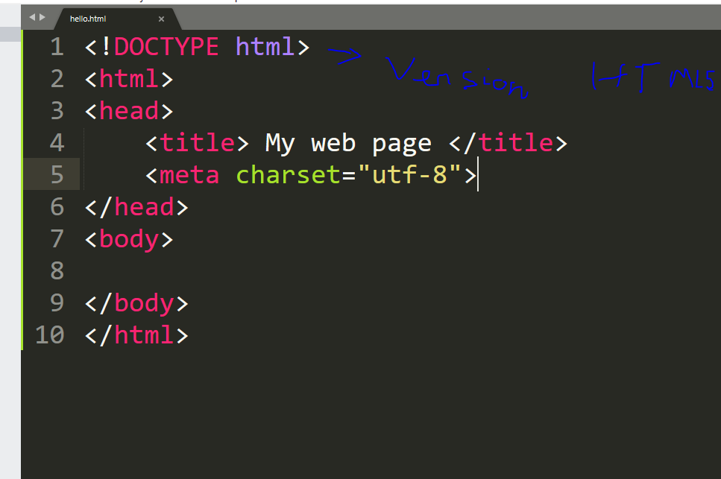

!DOCTYPE html : phiên bản html

Thẻ meta có các thuộc tính charset= “utf-8” để gõ chữ việt

Thẻ link có các thuộc tính: rel=”stylesheet” href=”style.css” : link file css